- Назначение изделия
Люки - модели «Макс» предназначены для установки в пол, с последующим заполнением бетоном. Люк может быть отделан любыми напольными материалами: плиткой, паркетом, ламинатом, и т.д.
Люки обеспечивают доступ к скрытым сантехническим и инженерным коммуникациям, при возникновении необходимости в их обслуживании и ремонте.
- Принцип работы изделия
а)Система запирания «Ручки защелки»:
Для того, чтобы открыть люк нажмите на «Ручки защелки» и потяните за них.
б)Система запирания «Шестигранные болты»:
Для того, чтобы открыть смонтированный люк, выкрутите шестигранные
винты и вкрутите по резьбе ручки (ручки идет в комплекте с люком), поднимите крышку люка.
- Монтаж изделия
Люк изготавливается по внешним габаритам (см. монтажную схему). Люк устанавливается перед заливкой стяжки.
ВНИМАНИЕ ! Газовые пружины поставляемые в комплекте с люком, устанавливаются после монтажа и заполнения-облицовки люка.
1.Подготавливаем основание проема.
2.Устанавливаем люк на необходимую глубину (учитываем толщину чистового материала).
3.Фиксируем люк быстросхватывающимися составами или саморезами.
4.Подливаем основание люка стяжкой.
5.Заполняем крышку люка армированным бетоном.
6.Укладываем чистовой материал: керамическую плитку, керамогранит, камень, паркет, линолеум, и т.д..
7.Очищаем внешний профиль люка от раствора и грязи.
8.Устанавливаем газовые пружины (цилиндр амортизатора крепится к крышке люка, соответственно шток амортизатора крепится к раме люка)
- Комплектность
Люк в сборе | 1 шт.
Упаковка | 1 шт.
Ручка * | 1 шт. и более
Этикетка-инструкция | 1 шт.
Паспорт | 1 шт.

*-для нестандартной модели люка «Макс» с ручками-защелками, ручка в комплект не входит.

Изготовитель оставляет за собой право внесения изменений в конструкцию,
комплектность и способы монтажа без предварительного уведомления.
- Транспортировка и хранение
Хранение и транспортировка люков осуществляется при вертикальном положении изделия. Перевозка допускается всеми видами транспорта. Погрузка и разгрузка изделия должны проводиться согласно ГОСТ 12.03.009. Условия транспортирования и хранения в части воздействия климатических факторов по группе 6 ГОСТ 15150, части воздействия механических факторов средние по ГОСТ 23170.

6. Технические характеристики основных серийных моделей
Серия напольных люков «Макс»
Серия | Внешние габариты люка | Внутренние габариты люка | Вес, кг | Грузоподъемность, кг
«Макс» | 600х600 | 500х500 | 8,600 | 1000
«Макс» | 700х700 | 600х600 | 10,400 | 1000
«Макс» | 800х800 | 700х700 | 13,200 | 1000

7.Гарантийные обязательства
На люк в сборе установлен гарантийный срок 5 лет со дня покупки (определяется по товарному и кассовому чеку или отметке в паспорте). В течение гарантийного срока заводские дефекты устраняются изготовителем или его дилерами бесплатно путем замены изделия, ремонта или замены деталей.
Гарантийные обязательства теряют силу в том случае, если:
- нарушены требования по установке изделия, изложенные в инструкции по монтажу;
- нарушены условия эксплуатации изделия;
- изделие или его детали имеют механические повреждения;
Гарантийные обязательства не распространяются на конструкционные гальванические покрытия.
Монтахная схема

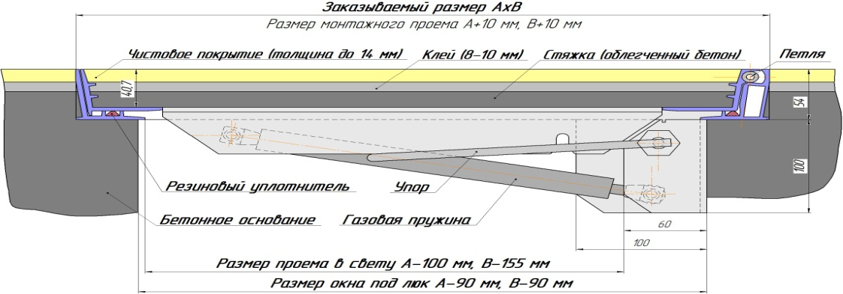

- Свидетельство о приемке

Штамп ОТК Дата продажи:
Печать продавца

Дата изготовления:
Изготовитель:
Общество с ограниченной ответственностью «ПФ Хаммер»
Адрес: 109202, г. Москва, ул. 1-я Фрезерная, дом 2/1, стр. 11.
Сервис, консультации: т. (495) 787-20-39, e-mail: info@xammep.su

ПАСПОРТ
«МАКС»

г.Москва

